Cluj-Napoca și nordul Transilvaniei

Cluj-Napoca – Izvoru Crișului – Sâncraiu – Lacurile Gilău, Someșul Cald și Tarnița - Castelul Bánffy– Muzeul Dansului din Sic - Mănăstirea Nicula - Gherla - Salina Turda

169 €

**date de plecare**

* 10.06, 26.08, 9.09, 23.09.2019

**TARIFUL INCLUDE**

* 4 nopți de cazare la hotel 4* în Cluj-Napoca
* Mic dejun bufet
* Vizite conform descrierii
* Transport cu autocar/ microbuz modern, cu climatizare
* Ghid însoțitor pentru întreaga perioadă

**Tariful nu include**

* Asigurarea storno
* Taxe și cheltuieli personale
* Intrările la obiectivele turistice
* Excursiile opționale

**excursii opționale neincluse în tarif**

* Castelul Bánffy de la **Bonțida – Sic - Mănăstirea Nicula - Gherla**: 20 euro/ persoană

**BOnusuri senior voyage club card**

* Intrare la Muzeul Mitropoliei Cluj
* Vizitarea unei case tradiționale din Sâncraiu
* Pentru a putea beneficia de bonusurile Senior Voyage, cardul trebuie prezentat ghidului în momentul vizitării obiectivelor

**logo sv mic.emf**

**SENIOR VOYAGE** este conceptul grație căruia cetățenii europeni de peste 55 ani (și nu numai) pot beneficia de un program complet pentru a-și petrece vacanța în cele mai variate destinații turistice, în perioada sezonului turistic redus octombrie-mai.

Ai intrat în Senior Voyage Club? Nemaipomenit! Înseamnă că poți pleca într-o vacanță premium la prețuri incredibil de mici.

Vei avea ocazia să vizitezi România și să împărtășești experiența ta cu alți seniori din toate colțurile Europei. Pentru ca totul sa fie ușor și accesibil, grupul de companii care activează sub umbrela Memento Holidays subvenționează și negociază costurile călătoriei, făcând produsul Senior Voyage unic pe piața din Europa.

Modul de obținere al SENIOR VOYAGE CLUB CARD, precum și regulamentul după care acesta funcționează este disponibil la adresa [www.seniorvoyage.eu](http://www.seniorvoyage.eu).

SENIOR VOYAGE CLUB CARD se acordă contra cost (25 euro/card) la achiziționarea oricărui pachet SENIOR VOYAGE, pentru a putea beneficia de numeroase avantaje. Cardul este nominal și este valabil pe o perioadă de 2 ani de la data emiterii.

**Bine de știut**

* Plecările pe acest program se fac din București, dimineața la 7.00, de la Terminalul MementoBUS, situat în spatele Autogării IDM, vis-à-vis de Magazinul IDM și Gara Basarab (acces dinspre Sos. Orhideelor/ Pod Basarab).
* Turiștii se vor prezenta la locul de îmbarcare cu cel puțin jumătate de oră mai devreme față de orele de plecare menționate.
* Autocarele/ microbuzele transportatoare sunt moderne, echipate cu sistem audio-video, aer condiționat, scaune rabatabile.
* Așezarea în autocar/ microbuz va fi realizată de către ghidul însoțitor conform diagramelor de îmbarcare (în funcție de ordinea înscrierii turiștilor).
* Autocarul/ microbuzul face popasuri pe traseu la aproximativ 3 ore.
* Îmbarcarea/debarcarea turiștilor din microbuz/ autocar se facedoar la stațiile autorizate de pe traseu.
* Avansul la înscriere este de 50%.
* Deși se fac toate eforturile pentru a opera tururile cum sunt prezentate, în unele ocazii poate fi necesar să facem modificări la traseu sau ordinea obiectivelor din itinerar.
* Ordinea vizitelor din fiecare zi a obiectivelor turistice se poate modifica, cu asigurarea vizitării tuturor obiectivelor incluse în program.
* Grupul minim pentru a se organiza acest program sau excursia opțională este de 20 persoane.
* Excursiile opționale se achită la ghid, în lei, la cursul BNR din ziua respectivă + 2%.

**puncte de îmbarcare**

* București, Pitești, Râmnicu Vâlcea, Sibiu

Program

* Ziua 1: București – Cluj-Napoca (aprox. 450 km)

Plecare din București dis-de-dimineață. Sosire la hotel în Cluj-Napoca, unde petrecem următoarele 4 nopți.

* Ziua 2: Cluj-Napoca

Ne petrecem ziua prin piețele largi ale Clujului, forfotind de voie bună. De-a lungul plimbării, ascultăm poveștile și legendele țesute în timpul istoriei lungi de 2000 de ani a orașului. Ne plimbăm printre casele în stil fin-de-siècle și pe străduţele înguste, intrăm în muzee, admirăm clădirile baroce și secesioniste care se proiectează pe cer, iar la prânz ne delectăm cu faimoasa “Varză a la Cluj”.

* Ziua 3: Țara Călatei (aprox. 180 km)

Descoperim una dintre cele mai pitorești zone transilvănene, Țara Călatei,

cunoscută pentru frumusețea locurilor, încărcate de tradiții și obiceiuri, pentru casele care și-au păstrat farmecul de odinioară și pentru numeroșii meșteșugari din zonă. Ajungem în pitorescul sat Izvorul Crișului pentru a admira casele ţărăneşti cu arhitectură unică, după care poposim în Sâncraiu. Trecem poarta unei gospodării tradiționale și vizităm “camera curată”. Intrăm în atelierul unui sculptor în lemn care va împărtăși cu noi câteva din secretele meseriei. Descoperim simbolistica portului din Țara Călatei, cel mai impozant și impresionant din Ardeal și vedem cum ne șade în straie populare. Apoi ne răsfățăm cu palincă de prune și cu un prânz ardelenesc la o gospodărie din sat. Și pentru că tare bine îi șade călătorului cu drumul, vom explora și celebra salbă de lacuri din împrejurimile Clujului (Gilău, Someșul Cald și Tarnița), unde cel mai greu va fi să te oprești din făcut poze.

* Ziua 4: Castelul Bánffy ****– Sic - Mănăstirea Nicula – Gherla (120 km)****

Timp liber la dispoziție sau excursie opțională de o zi (extracost). Vizităm Castelul Bánffy, supranumit „micul Versailles al Transilvaniei”, odată reședința uneia dintre cele mai puternice familii de nobili maghiari. Continuăm cu vizitarea orașului Gherla. Considerată adevărata capitală a armenilor în exil, Gherla oferă zeci de biserici și clădiri în care istoria respiră la tot pasul. În apropiere poposim la Mănăstirea Nicula, important loc de pelerinaj și admirăm renumita icoană făcătoare de minuni a Maicii Domnului, pictată în anul [1681](https://ro.wikipedia.org/wiki/1681). Încheiem ziua cu un muzeu surprinzător, Muzeul Dansului din Sic, un spațiu inedit într-un sat, o pasiune adusă la viață de un olandez îndrăgostit de aceste meleaguri și tradiții.

* Ziua 4: Salina Turda - București (aprox. 450 km)

După un mic dejun tihnit, ne pregătim de plecarea spre casă. Facem o oprire la celebra Salina Turda, care datează din sec. al XVII–lea și în prezent, după recenta modernizare, este considerată unul dintre cele mai frumoase locuri de sub pământ din lume. Plimbare şi aerosol, sănătate curată! Întorcere în București.

Atracții

***Clujul e ca un platou cu prăjituri delicioase: oferă ce-i mai bun dintr-o mulțime de sortimente. Dacă vrei să îți petreci ziua cu zâmbetul pe buze, te plimbi prin piețele largi, forfotind de voie bună. Dacă vrei cultură, ai parte de muzee, biserici unicat și arhitectură superbă. Dacă vrei o porție zdravănă de relaxare, vizitezi castelele retrase din apropiere, satele pitorești și peisajele minunate din zonă. Castelul de la Bonțida, Salina Turda și mănăstirea Nicula își vor deschide pe rând porțile pentru a te primi în lumea legendelor demult păstrate.***

Cluj-Napoca

Piețele largi, arhitectura superbă, muzeele cu exponate de mare valoare și festivalurile animate au transformat Clujul într-una dintre cele mai atractive destinații turistice din România. Cluj Napoca este capitala neoficială a Transilvaniei, un rol de care s-a bucurat oficial sub stăpânirea austro-ungară. Adăugirea Napoca la numele lui reflectă intenţia lui Ceauşescu de a sublinia originea daco-romană a Transilvaniei. Binecunoscut pentru societatea şi atmosfera intelectuală boemă, Clujul este printre cele mai renumite centre universitare, având un mare număr de studenţi. Are, de asemenea, una dintre cele mai interesante şi impunătoare arhitecturi din regiune. În Cluj nu s-a construit, din fericire, un centru civic în vremea comunistă.

Țara Călatei

Țara Călatei este una dintre cele mai pitorești zone ale Transilvaniei. Regiunea a fost o zonă cu o personalitate istorică puternică încă din Evul Mediu transilvănean. Aici, voievozii şi nobilii români şi maghiari, păstrători de limbă, credinţă, tradiţie şi demnitate au supravieţuit vremurilor aspre şi vitrege prin vrednicie şi speranţă. Astfel, Ţara Călatei este astăzi leagănul tradiţiilor populare vechi de mai multe secole, o microregiune a Transilvaniei, locuită în masă de maghiari şi majoritar de români. Un număr impresionant de curiozităţi atrage ȋn prezent turiştii aici: biserici de piatră (monumente istorice) cu acoperiş din şindrilă de lemn şi cu plafoane din casete de lemn pictate, biserici de lemn (monumente istorice), castre romane, cetăţi medievale, curţi nobiliare, case ţărăneşti cu arhitectură unică, festivaluri de dansuri şi multe alte evenimente, târguri cu tradiţie, port popular viu şi unic, meşteşuguri unice şi multe altele. Ţinutul cuprinde sate în care mare parte a locuitorilor sunt de etnie maghiară şi îşi păstrează cu sfinţenie tradiţiile şi cultura. La fel găsim şi sate preponderent româneşti, unde la fel se pastrează tradiţiile şi cultura. Portul popular din Țara Călatei este cel mai impozant și impresionant din Ardeal datorită motivelor, culorilor și proporțiilor. Purtat în trecut zilnic, este și astăzi folosit, însă doar în zilele de sărbătoare. În picioare fetele poartă cizme roșii brodate în lateral. Tinerii își montează la încălțăminte potcoave sunătoare de cupru. Fiecare casă este o mică bijuterie, unică în felul ei, de la poarta de lemn sculptată cu diferite motive, precum lalele albe, rozete sau frunze de viță de vie, până la pridvorul de lemn ce te întâmpină după ce intri în curte, sau camerele tradiționale cu ferestre și perdele brodate, totul respiră aerul vechi și nobil al tradiției atent păstrate. Mai mult, aici turiștii pot vedea și învăța meșteșuguri uitate de omul modern, precum sculptura în lemn, confecționarea cusăturilor sau țesutul.

Mănăstirea Nicula

La nord de Cluj-Napoca, nu departe de teribila închisoare Gherla, se găsește un loc în care liniștea este omniprezentă, unde sufletul își poate găsi alinare. În prima parte a anilor 1300, Nicula era o pădure în care s-a retras pustnicul ortodox Nicolae. Pădurea, satul și Mănăstirea Nicula îi vor împrumuta numele.

Dintre multele mănăstiri pe care le avem, Nicula iese în evidență prin câteva povești interesante. O poveste este legată de simbolul Mănăstirii Nicula, icoana. Un anume Luca din Iclod pictează în 1681 o icoană cu Fecioara Maria și Pruncul pentru un bogat din satul Nicula. Acesta o donează mănăstirii, iar în 1699, icoana a plâns pentru 26 de zile și astfel ajunge pe o scurtă listă de obiecte făcătoare de minuni. Un alt simbol se arată ceva mai târziu. Prin anii 1760, Generalul Bukow a distrus mănăstirile ortodoxe din Transilvania. Peste 100 de mănăstiri și biserici au fost dărâmate cu tunurile sau, dacă erau din lemn, au fost arse. Dintre toate, se spune că doar trei au scăpat urgiei: Mănăstirea Râmeț din Alba, mănăstirea Rohița din Maramureș și Mănăstirea Nicula din Cluj. În vremurile de grea încercare, în perioada comunistă, un îngrijitor al mănăstirii a salvat icoana, zidind-o într-unul din pereții casei sale. Abia în anul 1964, în pragul morții, el a mărturisit despre icoană starețului mănăstirii. Icoana a fost adusă la mănăstire însa, la doar câteva zile a fost confiscată de către comuniști. La insistențele episcopului ortodox de atunci a fost pusă în capela Institutului Teologic Ortodox din Cluj Napoca. În 1991 icoana a revenit la Manastirea Nicula.

* Gherla

Vizitarea orașului Gherla, pentru iubitorii de monumente și clădiri construite în epoca barocului ardelean, este una de-a dreptul fabuloasă. La propriu, la fiecare metru te întâlnești cu mărturiile gloriei armenilor de altădată. Considerată adevărata capitală a armenilor în exil, Gherla oferă călătorului zeci de biserici și sute de clădiri în care istoria respiră la tot pasul. Orașul este cunoscut în perioada medievală sub numele de Armenopolis, fiind unul din importantele centre ale comunității armenești din Europa Centrală și de Sud-Est. Catedrala, un impunător monument de arhitectură, se află în centrul localității și deține un patrimoniu format din piese de mare valoare, printre care și un tablou cuprinzând elemente care indică faptul că ar fi fost pictat în atelierele lui Rubens.

Sic

Mulți locuitori din Sic sunt de origine maghiară, iar de sărbători poartă un tip de costum popular care nu se mai găsește acum decât în muzee – bărbații poartă pălării din paie cu boruri înguste și veste albastre, iar femeile, veste din piele, fuste roșii în carouri și basmale negre brodate cu flori. Fiecare stradă pare să aibă propriul taraf, de obicei cu trei instrumente – vioară, viola și contrabass – care interpretează muzică tradițională maghiară și românească, din când în când și cu accente țigănești.

Castelul Bánffy

Satul Bonţida este locul Castelului Banffy, în stil baroc, construit în perioada secolelor XVI - XIX. Reşedinţa uneia dintre cele mai puternice familii de nobili maghiari, familia Banffy, acesta a fost unul dintre cele mai importante monumente din Transilvania, dar a fost distrus aproape în întregime de către armata germană în 1944, ca răzbunare pentru încercarea contelui Miklos Banffy de a încheia pace cu Uniunea Sovietică. Pe lângă statutul de politician, Miklos Banffy a fost, de asemenea, scriitor, autorul trilogiei Banffy.

* Salina Turda

Salina Turda datează din sec. al XVII – lea și în prezent, după recenta modernizare este considerată unul dintre cele mai frumoase locuri de sub pamânt din lume. De asta sunt convinși jurnaliștii de la [Business Insider](http://www.businessinsider.com/world-underground-attractions-2014-2), care laudă din nou obiectivul turistic din Transilvania, după ce la sfârșitul anului trecut au inclus Salina Turda în top destinații din lume despre care turiștii nici nu știu că există.

* Localizare

Hotelul Opal este modern şi luminos şi se află la 1,5 km de centrul oraşului Cluj-Napoca, unde se găseşte şi Teatrul Naţional.

* Facilitățile hotelului

Restaurantul hotelului serveşte preparate din bucătăria internaţională. Hotelul Opal oferă acces gratuit la sauna proprietăţii, unde oaspeţii se pot destinde. Oaspeţii beneficiază de acces gratuit la internet WiFi în întreaga proprietate.

* Facilitățile camerelor

Toate camerele sunt amenajate modern și dispun de următoarele dotări: climatizare, minibar, cablu TV, internet, și telefon. Băile private au cadă sau duş, articole de toaletă, uscător de păr, halat de baie şi papuci.

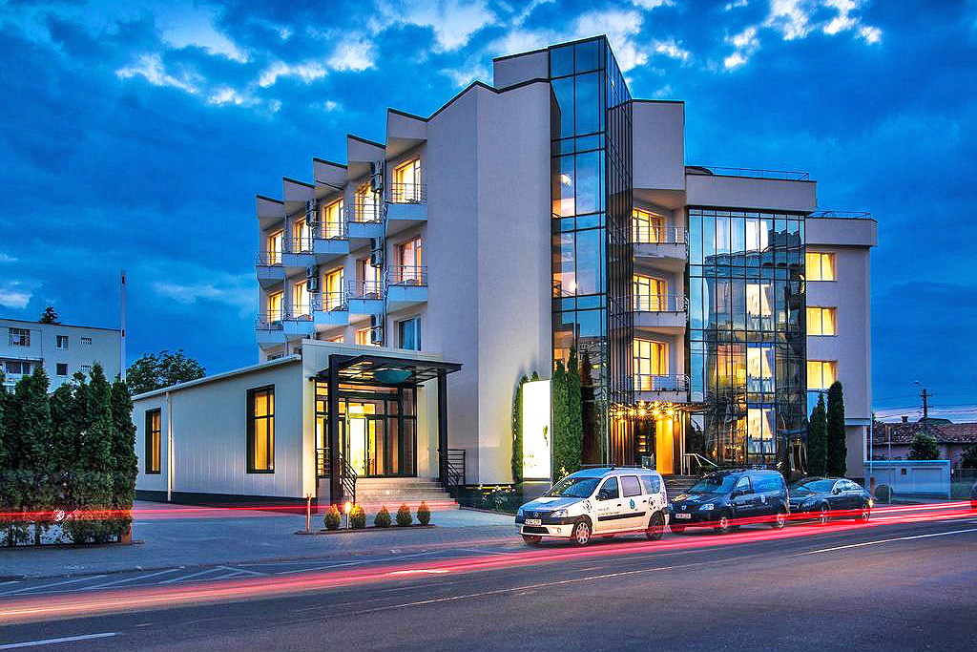 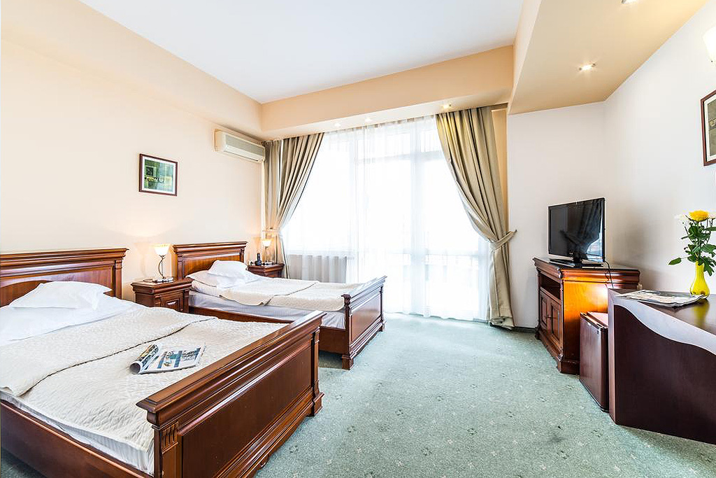

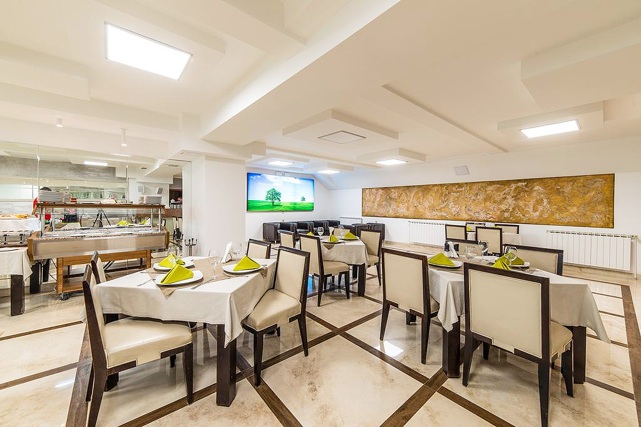 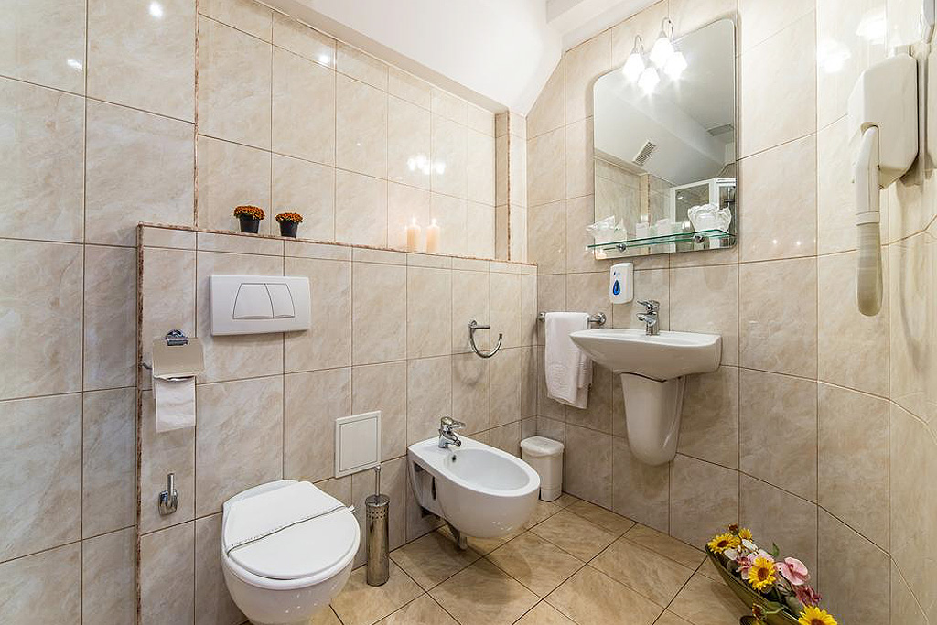

**reduceri&suplimente**

* Supliment SGL: 70 euro
* Reducere a 3-a persoană: 10 euro
* Copil 0-2.99 ani: gratuit
* Copil 3-11.99 ani: plătește doar 50 euro (în cameră cu 2 adulți, fără pat suplimentar)
* Persoanele cu vârsta sub 55 ani beneficiază de aceleași tarife la programele Senior Voyage România.

**observații**

* Tariful afișat este pentru loc în cameră dublă.
* Unitatea de cazare menționată în acest program poate fi modificată, în acest caz agenția oferind o alternativă similară.

**transferuri din țară**

* Pentru transferuri din țară, intrați pe [www.mementobus.com](http://www.mementobus.com), cu tarife care pornesc de la 1 euro/ sens (fără TVA) sau consultați agentul de turism

Hotel Opal 4*

www.opalhotel.ro